2022年什邡市农村妇女免费“两癌”筛查指南

一、筛查对象

35——64岁四川省内农村户籍妇女及城镇低保妇女

二、筛查时间

1、全市筛查时间安排如下图

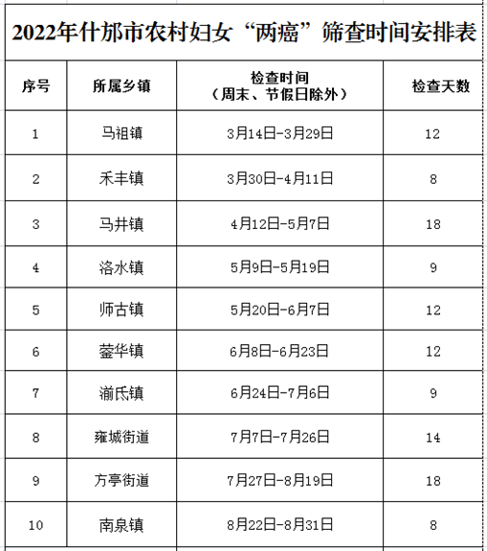

2、洛水镇筛查时间安排如下图

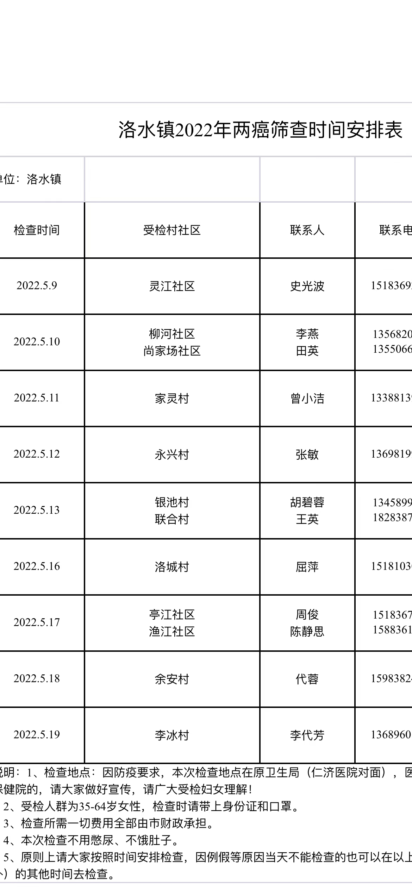

三、筛查地点

方亭街道蓥峰北路21号，原老卫生局，仁济医院对面

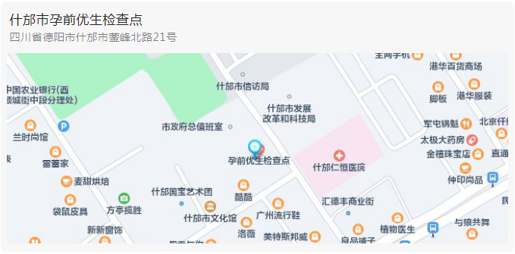

四、筛查项目

|  |  |
| --- | --- |
| 宫颈癌筛查 | 乳腺癌筛查 |
| ①妇科检查 | ①乳腺临床检查 |
| ②宫颈细胞学检查 | ②乳腺彩超检查 |
| ③阴道镜检查 | ③乳腺X线检查 |
| ④组织病理学检查 | ④组织病理学检查 |

五、筛查流程

1、预约——通过“什邡市妇幼保健院”微信公众号——智慧医院——两癌筛查——手机登录进行预约。

2、登记——参检妇女携带本人身份证至集中筛查点1楼登记处排队登记，填写《知情同意书》。

3、宫颈癌初筛——4楼妇科检查室依次按序进行妇科检查、白带常规检查及宫颈细胞学检查。

4、乳腺癌初筛——4楼彩超室依次按序进行乳腺临床检查、乳腺彩超检查。

六、筛查需知及注意事项

1、检查时需携带本人身份证。

2、检查需避开经期，月经彻底干净3—5天为最佳检查时机。（预计筛查时间在月经期间的请推迟到月经干净后再进行检查）

3、检查前2天禁止同房、禁止阴道药物治疗，以免影响检查结果。

4、本次检查只是初步筛查，请您务必保持手机等通信畅通，如初筛结果异常，我们会短信或电话通知您进一步检查；如初筛结果无异常，我们将不再电话通知结果，检查报告可通过“什邡市妇幼保健院”微信公众号——两癌筛查——手机登录——筛查报告处进行查询。

5、疫情期间，所有参检妇女务必佩戴口罩，配合测体温、扫健康码、亮行程码等。

6、咨询电话：0838—8217503。